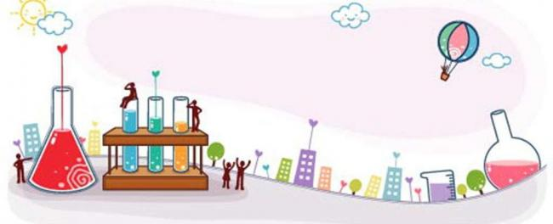
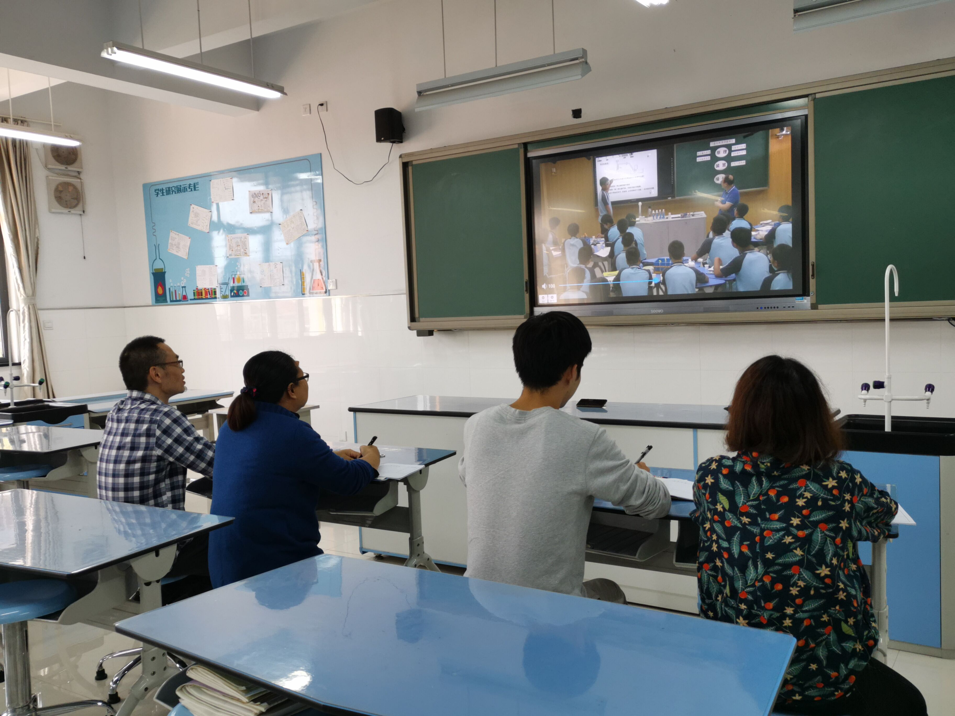
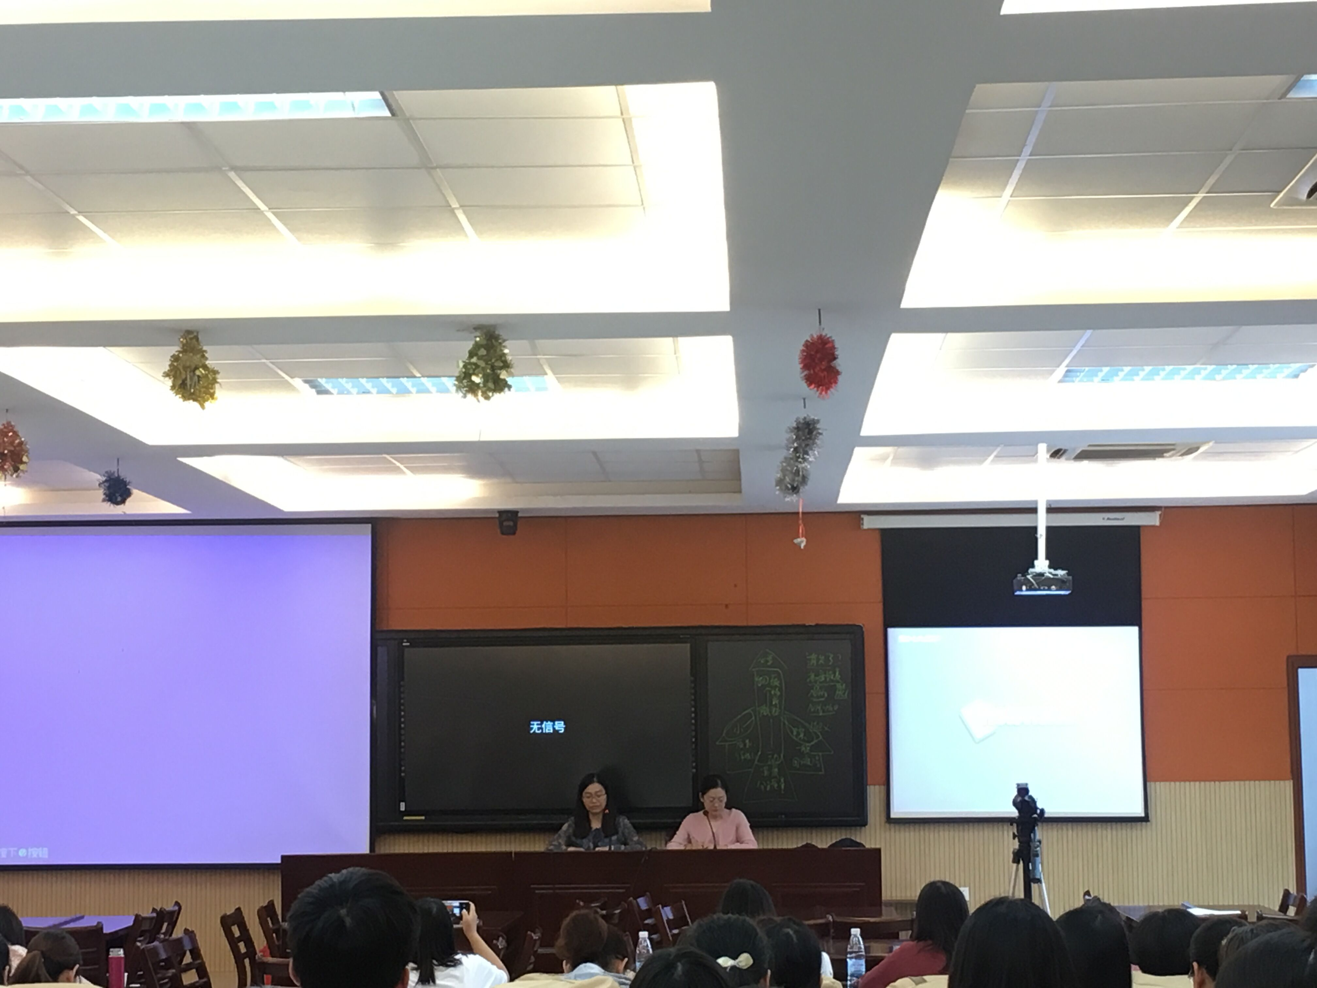
化学教研组小报
第34期
2019年10月
Genius only means hard-working all one's life .( Mendeleyer , Russian Chemist)
天才只意味着终身不懈的努力.
——俄国化学家 门捷列夫
间最大的快乐，莫过于发现世人从未见过的新物质。
——舍勒
初中化学市级公开课观摩
2019年10月11日，化学组全体同仁前往新北实验中学，分别听取了陈奥天老师和张志辉老师的同题异构课《构成物质的基本微粒》，陈老师的课设计巧妙，用干冰进行一系列的实验，让学生重温熟悉的二氧化碳性质，同时引导感悟微粒的存在、性质；而张老师的课容量大，可谓是头脑风暴，板书设计也很特别。两堂课的教学设计新颖、情景合理，能有效调动学生，参与程度高。

观《教学新时空名师课堂专题教研》直播
2019年10月18日下午，化学组全体组员在实验室，观看《教学新时空名师课堂专题教研》直播，这次是常州专场，主题是建模思想与化学实验教学。
这次直播的课题是《二氧化碳的实验室制备》，常州市钟楼实验中学陈建娣和常州市兰陵中学詹发云两位老师同题异构，教科院钱柳云老师和常州市专家李军教授分别作精彩点评。

